Kuis Eduwork Laravel + Vue

Rofli Septi Yadi

1. Tampilkan seluruh data anggota yg menjadi admin
2. Tampilan seluruh data anggota yg tidak menjadi admin
3. Tampilkan id dan nama anggota yg belum pernah melakukan peminjaman
4. Tampilan id, nama, telp anggota yg pernah melakukan peminjaman
5. Tampilkan id, nama, telp anggota yg pernah melakukan peminjaman lebih dari 1x
6. Tampilkan nama, telp, alamat, tanggal pinjam dan tanggal kembali
7. Tampilkan nama, telp, alamat, tanggal pinjam dan tanggal kembali yang tanggal kembalinya ada di bulan juni
8. Tampilkan nama, telp, alamat, tanggal pinjam dan tanggal kembali yang tanggal pinjamnya ada di bulan mei
9. Tampilkan nama, telp, alamat, tanggal pinjam dan tanggal kembali yang tanggal pinjam dan tanggal kembalinya ada di bulan juni
10. Tampilkan nama, telp, alamat, tanggal pinjam dan tanggal kembali yang anggotanya beralamat di Bandung
11. Tampilkan nama, telp, alamat, tanggal pinjam dan tanggal kembali yang anggotanya beralamat di Bandung dan berjenis kelamin perempuan
12. Tampilkan nama, telp, alamat, tanggal pinjam, tanggal kembali, isbn dan qty, dimana jumlah qty lebih dari 1
13. Tampilkan nama, telp, alamat, tanggal pinjam, tanggal kembali, isbn, qty, judul buku, harga pinjam dan total harga (qty di kali harga pinjam)
14. Tampilkan nama anggota, telp anggota, alamat anggota, tanggal pinjam, tanggal kembali, isbn, qty, judul buku, nama penerbit, nama pengarang dan nama katalog
15. Tampilkan semua data katalog, judul buku, dimana semua data katalog mempunyai relasi ke data buku
16. Tampilkan semua data buku dan nama penerbit. Beserta data buku yang tidak mempunyai relasi ke data penerbit
17. Tampilkan ada berapa jumlah pengarang PG05 pada table buku
18. Tampilkan data buku yang harganya lebih dari 10000
19. Tampilkan seluruh data buku yang diterbitkan oleh Penerbit 01, dimana buku tersebut harus mempunyai qty lebih dari 10
20. Tampilkan seluruh data anggota yang baru ditambahkan pada bulan juni

Jawaban:

1. SELECT * FROM anggota WHERE role = 'ADMIN'

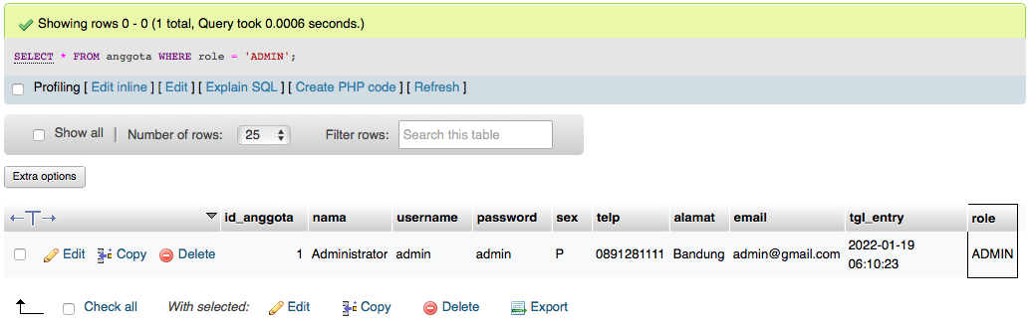

1. SELECT * FROM anggota WHERE role != 'ADMIN'

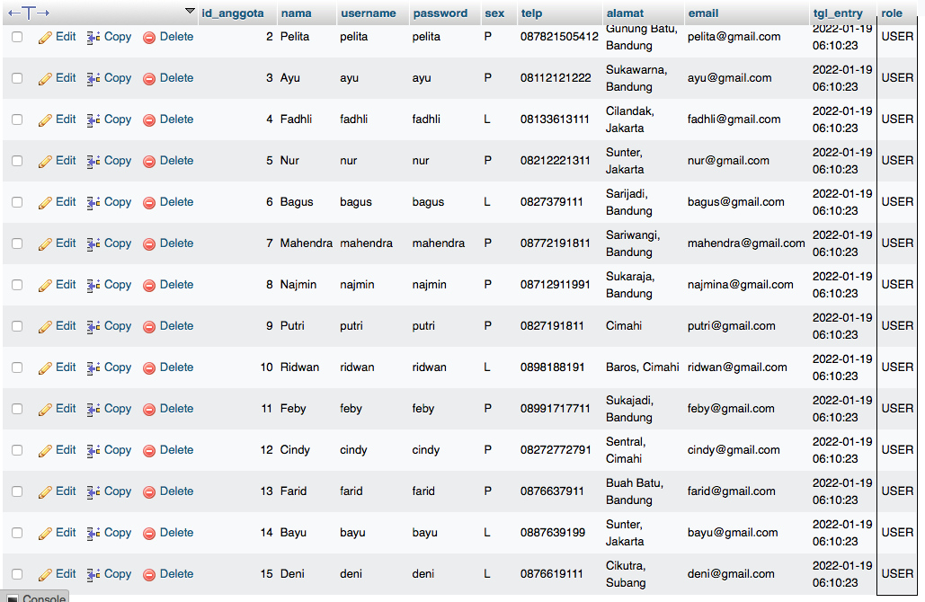

1. SELECT anggota.id_anggota, anggota.nama FROM peminjaman RIGHT JOIN anggota ON peminjaman.id_anggota = anggota.id_anggota WHERE peminjaman.id_anggota IS NULL

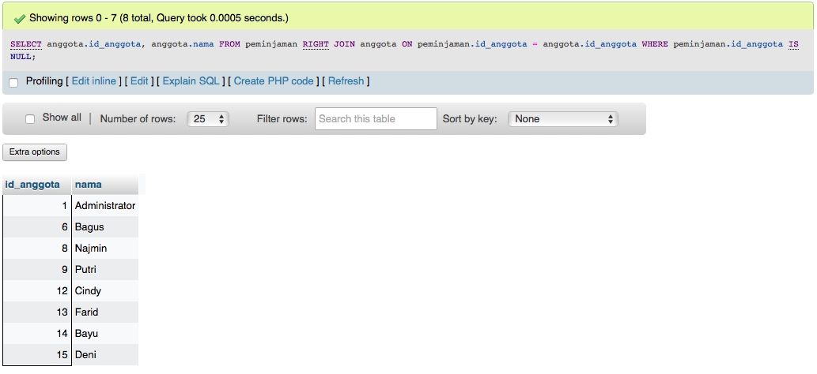

1. SELECT anggota.id_anggota, anggota.nama, anggota.telp FROM peminjaman JOIN anggota ON peminjaman.id_anggota = anggota.id_anggota

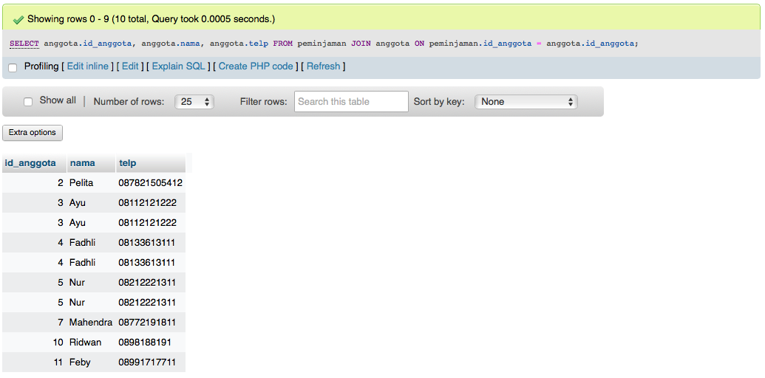

1. SELECT anggota.id_anggota, anggota.nama, anggota.telp FROM peminjaman JOIN anggota ON peminjaman.id_anggota = anggota.id_anggota GROUP BY anggota.id_anggota HAVING Count(*) > 1

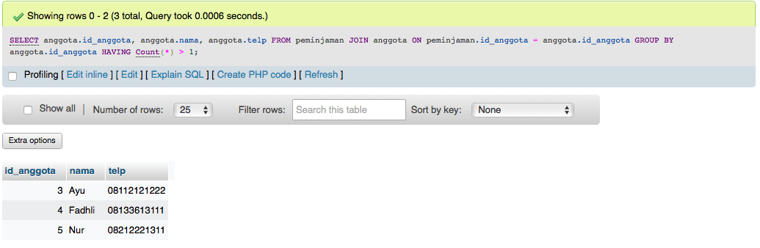

1. SELECT anggota.nama, anggota.telp, anggota.alamat, peminjaman.tgl_pinjam, peminjaman.tgl_kembali FROM peminjaman JOIN anggota ON peminjaman.id_anggota = anggota.id_anggota

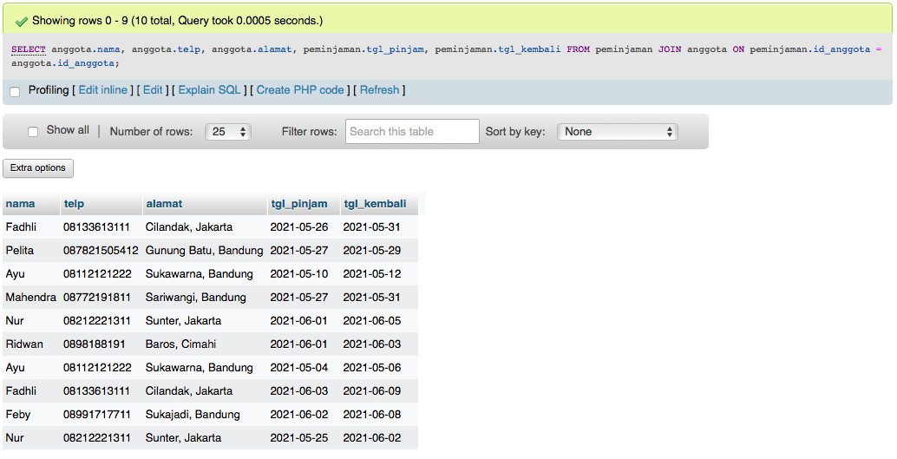

1. SELECT anggota.nama, anggota.telp, anggota.alamat, peminjaman.tgl_pinjam, peminjaman.tgl_kembali FROM peminjaman JOIN anggota ON peminjaman.id_anggota = anggota.id_anggota WHERE MONTH(peminjaman.tgl_kembali) = 6

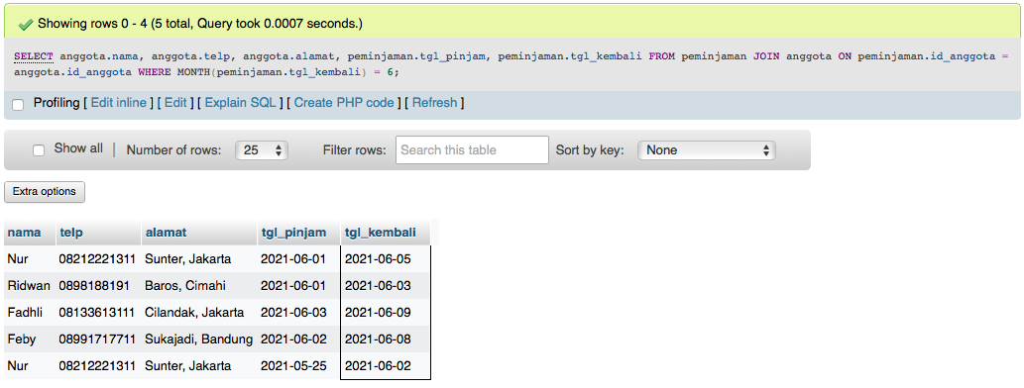

1. SELECT anggota.nama, anggota.telp, anggota.alamat, peminjaman.tgl_pinjam, peminjaman.tgl_kembali FROM peminjaman JOIN anggota ON peminjaman.id_anggota = anggota.id_anggota WHERE MONTH(peminjaman.tgl_pinjam) = 5

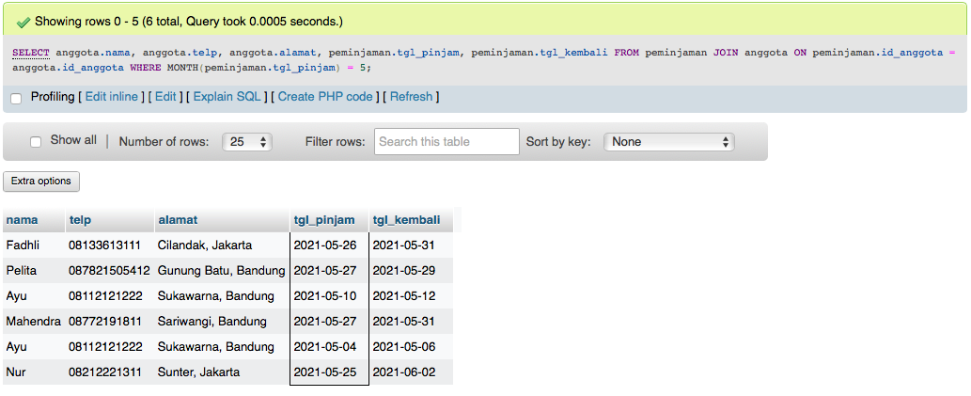

1. SELECT anggota.nama, anggota.telp, anggota.alamat, peminjaman.tgl_pinjam, peminjaman.tgl_kembali FROM peminjaman JOIN anggota ON peminjaman.id_anggota = anggota.id_anggota WHERE MONTH(peminjaman.tgl_pinjam) = 6 AND MONTH(peminjaman.tgl_kembali) = 6

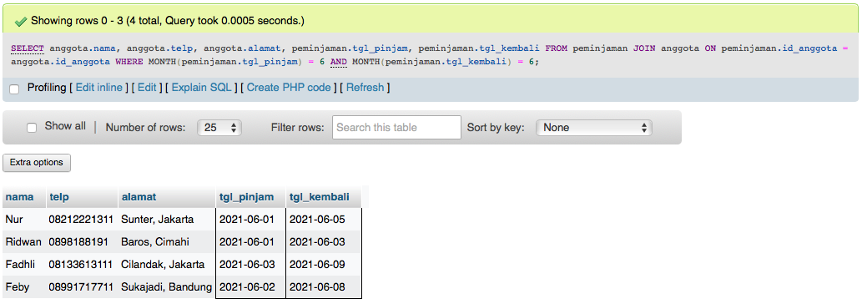

1. SELECT anggota.nama, anggota.telp, anggota.alamat, peminjaman.tgl_pinjam, peminjaman.tgl_kembali FROM peminjaman JOIN anggota ON peminjaman.id_anggota = anggota.id_anggota WHERE anggota.alamat LIKE '%BANDUNG%'

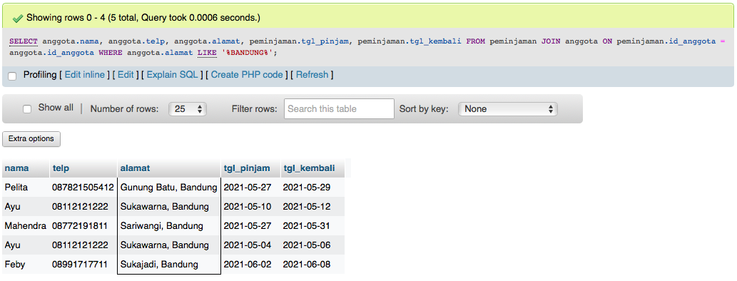

1. SELECT anggota.nama, anggota.sex, anggota.telp, anggota.alamat, peminjaman.tgl_pinjam, peminjaman.tgl_kembali FROM peminjaman JOIN anggota ON peminjaman.id_anggota = anggota.id_anggota WHERE anggota.alamat LIKE '%BANDUNG%' AND anggota.sex = 'P'

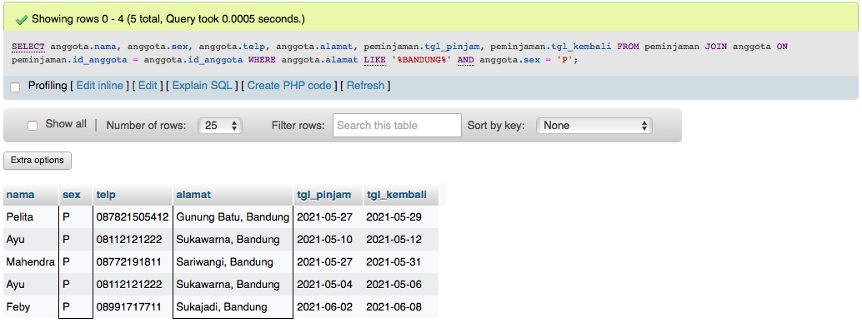

1. SELECT anggota.nama, anggota.telp, anggota.alamat, peminjaman.tgl_pinjam, peminjaman.tgl_kembali, detail_peminjaman.isbn, detail_peminjaman.qty FROM peminjaman JOIN anggota ON peminjaman.id_anggota = anggota.id_anggota JOIN detail_peminjaman ON peminjaman.id_pinjam = detail_peminjaman.id_pinjam WHERE detail_peminjaman.qty > 1

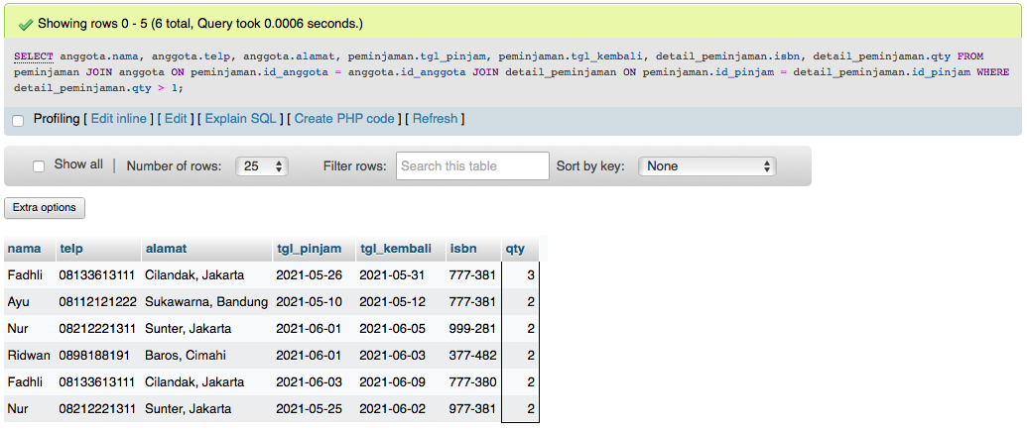

1. SELECT anggota.nama, anggota.telp, anggota.alamat, peminjaman.tgl_pinjam, peminjaman.tgl_kembali, detail_peminjaman.isbn, detail_peminjaman.qty, buku.judul, buku.harga_pinjam, detail_peminjaman.qty * buku.harga_pinjam AS total_harga FROM peminjaman JOIN anggota ON peminjaman.id_anggota = anggota.id_anggota JOIN detail_peminjaman ON peminjaman.id_pinjam = detail_peminjaman.id_pinjam JOIN buku ON detail_peminjaman.isbn = buku.isbn

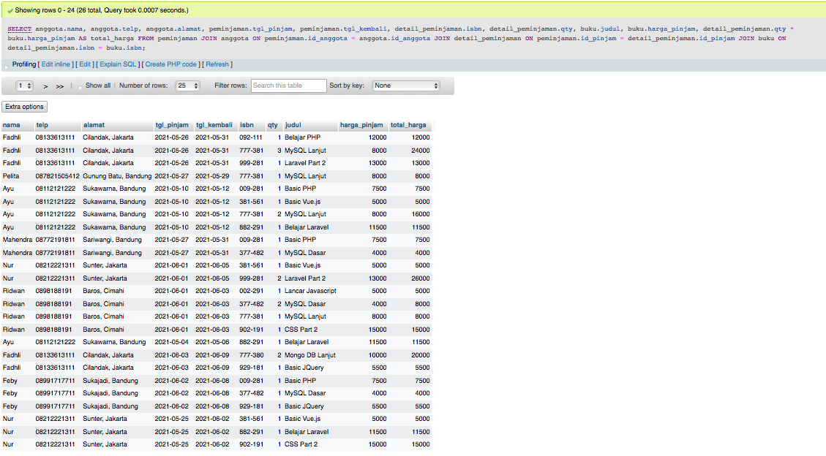

1. SELECT anggota.nama, anggota.telp, anggota.alamat, peminjaman.tgl_pinjam, peminjaman.tgl_kembali, detail_peminjaman.isbn, detail_peminjaman.qty, buku.judul, penerbit.nama_penerbit, pengarang.nama_pengarang, katalog.nama FROM peminjaman JOIN anggota ON peminjaman.id_anggota = anggota.id_anggota JOIN detail_peminjaman ON peminjaman.id_pinjam = detail_peminjaman.id_pinjam JOIN buku ON detail_peminjaman.isbn = buku.isbn JOIN penerbit ON buku.id_penerbit = penerbit.id_penerbit JOIN pengarang ON buku.id_pengarang = pengarang.id_pengarang JOIN katalog ON buku.id_katalog = katalog.id_katalog

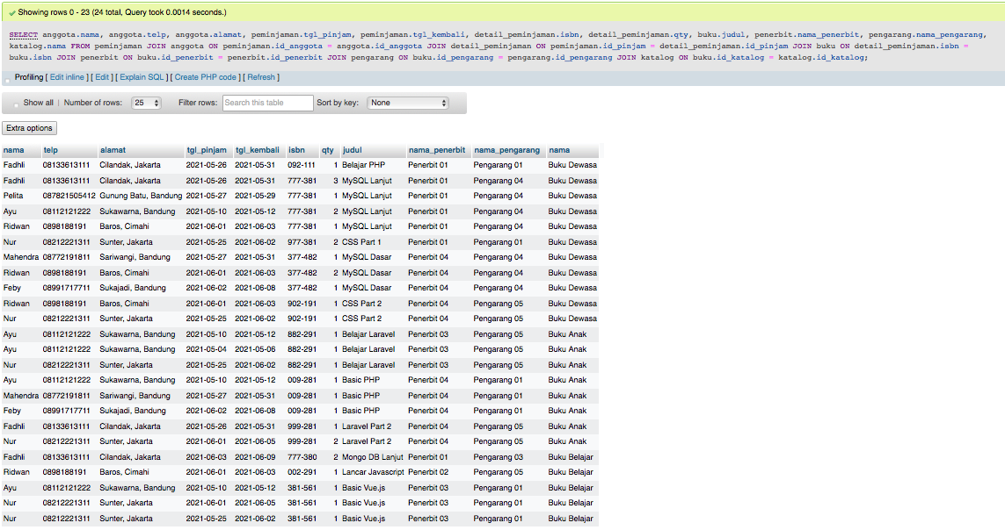

1. SELECT katalog.*, buku.judul FROM katalog RIGHT JOIN buku ON katalog.id_katalog = buku.id_katalog

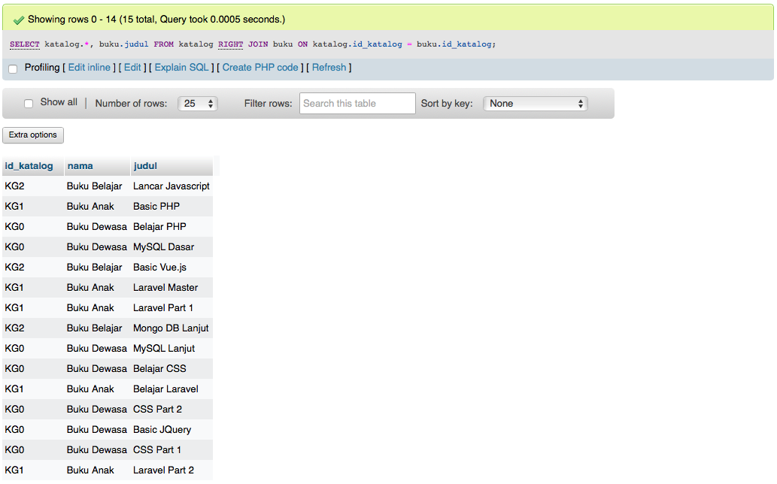

1. SELECT buku.*, penerbit.nama_penerbit FROM buku JOIN penerbit ON buku.id_penerbit = penerbit.id_penerbit

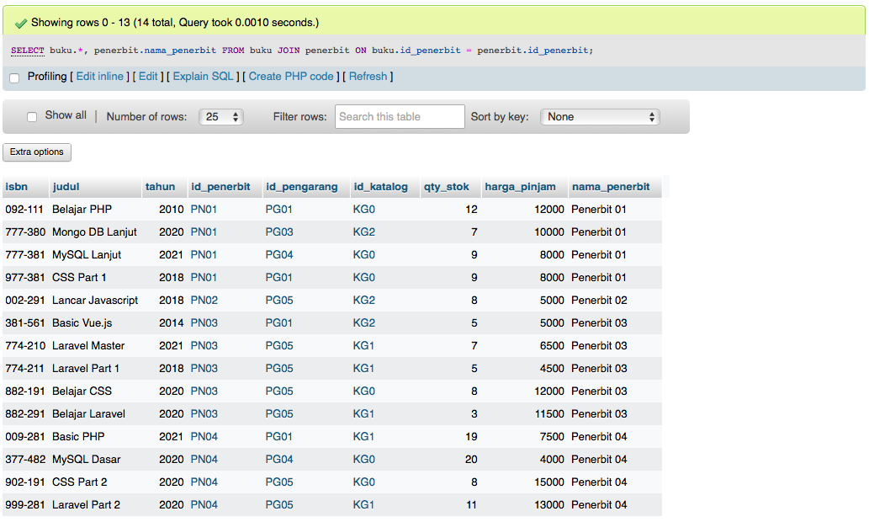

1. SELECT pengarang.id_pengarang, COUNT(*) AS jumlah FROM buku JOIN pengarang ON buku.id_pengarang = pengarang.id_pengarang WHERE pengarang.id_pengarang = 'PG05'

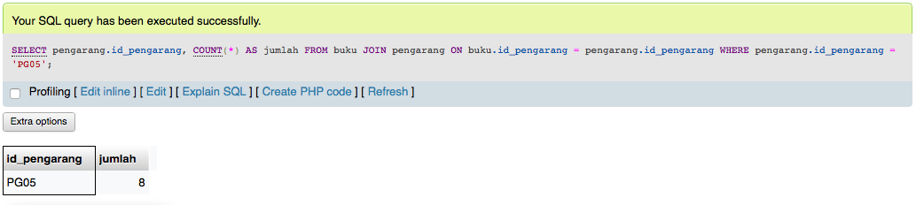

1. SELECT judul, harga_pinjam FROM buku WHERE harga_pinjam > 10000

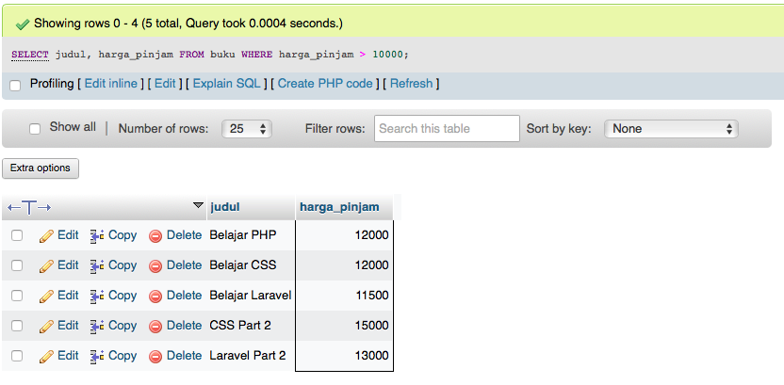

1. SELECT buku.judul, penerbit.nama_penerbit, buku.qty_stok FROM buku JOIN penerbit ON buku.id_penerbit = penerbit.id_penerbit WHERE penerbit.nama_penerbit = 'Penerbit 01' AND buku.qty_stok > 10

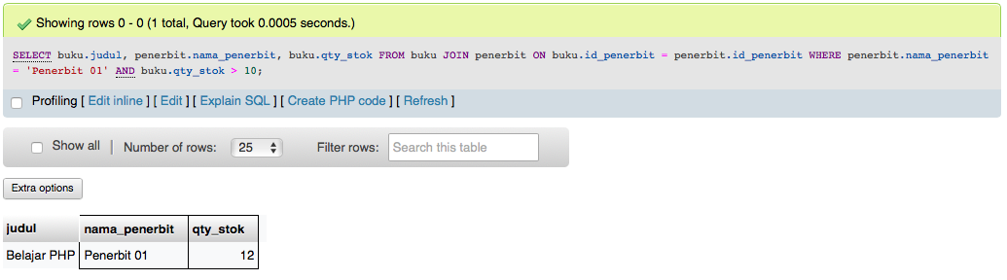

1. SELECT * FROM anggota WHERE MONTH(tgl_entry) = 6

